(三)黄河以北工程建设基本情况

1、穿黄段
穿黄工程在一期工程设计时曾比选过黄庄线、柏木山线、位山线，最终推荐了位山线并实施，多年运行状况良好，且位山线一期工程洞线两侧具备各开辟一条穿黄隧洞的地质条件和工程位置，本次穿黄工程不再进行线路比选，仍采用位山线路。
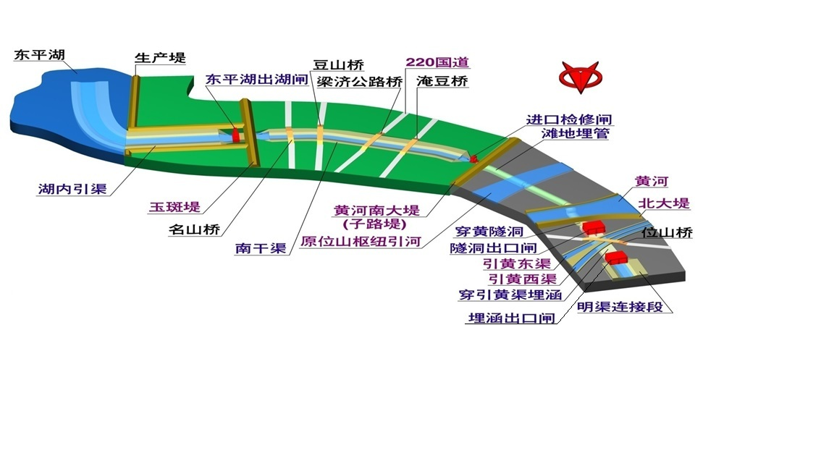
图1-1 穿黄工程现状示意图

1.1规划线路与工程布局
穿黄工程已建成多年，运行状况良好，位山线路在一期工程两侧各具备再开挖一条洞线的条件，满足本次输水规模要求，本规划不再对穿黄线路进行比选，直接采用较为成熟的位山线路。规划穿黄段线路走向总体上与穿黄一期工程线路保持一致，自湖内引渠起点至闸后连接明渠末端长16.9km。穿黄工程为东线沿线的重要节点工程，工程设计输水规模考虑适当留有余地，按300m³/s进行设计，东平湖设计引水水位为39.30m，北岸输水干渠起点水位为35.61m，与一期工程保持一致。
工程主要建设内容如下：
（1）东平湖内引渠段，长9km，沿穿黄一期工程中心线向两侧疏浚拓宽湖内引渠，拓宽后引渠底宽为104m（边坡1:6）~113m（边坡1:2）。
（2）现有出湖闸长130.5m，3孔6.0×3.5m，在此闸两侧，新建6孔出湖闸，闸孔尺寸为6.0×3.5m，底高程维持现状。
（3）南干渠长2.4km，边坡1:2，渠道底宽由14m拓宽至46m。
（4）现状穿子路堤涵闸闸孔尺寸为7.5×7.5m，在此闸两侧，新建2孔闸，闸孔尺寸为7.5×7.5m。
（5）现有滩地埋管长3.9km，内径7.5m，在一期滩地埋管两侧新建2根内径7.5m的埋管，与现有管线中心间距31m，进出口底高程维持不变。
（6）现有穿黄隧洞长585m，内径7.5m，在一期隧洞两侧新建2条内径为7.5m的穿黄隧洞，与现有隧洞中心间距均为31m，隧洞走向及进出口底高程与一期相同。
（7）现有穿引黄渠埋涵为2孔5.0×5.0m的箱涵，在现有埋涵两侧，新建4孔5.0×5.0m的钢筋混凝土箱涵，两孔一联布置。
（8）现状穿引黄渠埋涵出口闸，闸室长度12m，2孔，闸孔尺寸为4.5×4.5m。在此基础上，新建4孔闸，单孔尺寸为4.5×4.5m。
（9）闸后连接明渠，长153m，底宽由16m拓宽至36m，边坡1:3，末端与北岸输水干渠相接处，渠底高程及末端水位维持不变。
（10）本次工程需拆除重建的桥梁共有6座，其中跨南干渠桥梁5座，跨越位山引黄东西渠桥梁1座（位山桥）。除220国道（二级公路）上的梁济公路桥汽车荷载设计标准采用公路—Ⅰ级标准外，其余桥梁汽车荷载设计标准采用公路—Ⅱ级标准。

2、位山至临清段

2.1工程布局
本段输水线路方案拟定为新辟位临渠和鲁北一期小运河双线输水方案，充分利用小运河现有河道和规模，新辟位临渠，位临渠采用全立交自流方式向北京、河北、天津供水。位临渠输水期10个月，鲁北一期小运河10.6km以上为合流段，输水期10个月，10.6km以下继续承担向聊城、德州输水任务同时将富余能力北调，供水期由现状的4个月（122天）延长至8个月（243天），与一期设计保持一致。位山至临清段推荐方案工程布局见图。
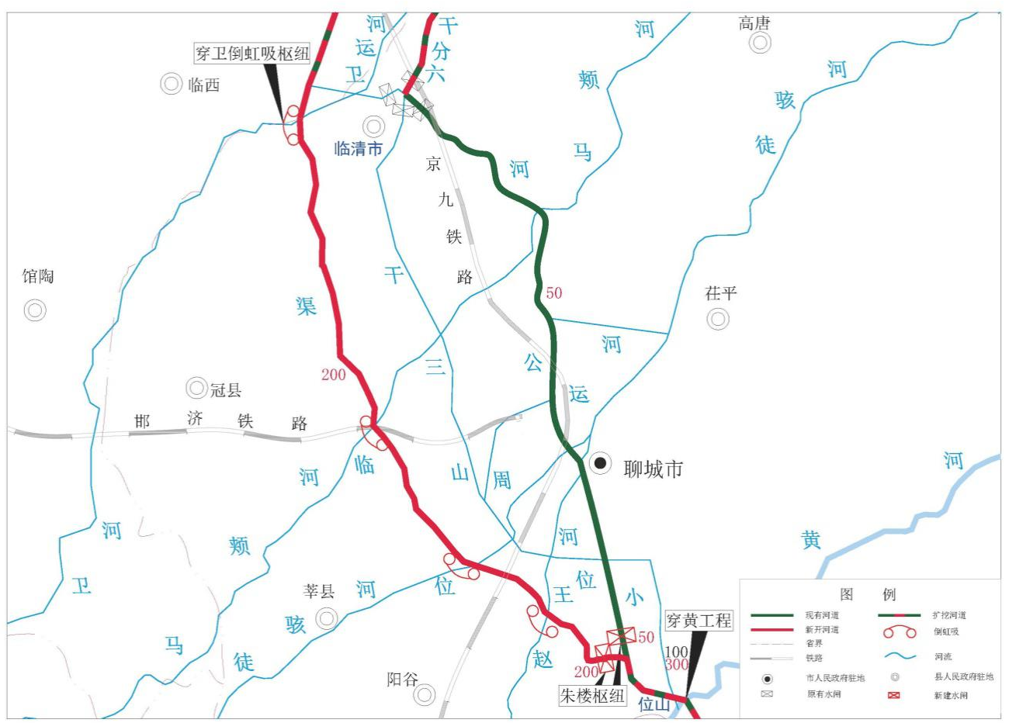
图2-1 位山至临清段推荐方案工程布局
自一期小运河渠首（穿黄工程北岸连接明渠末端）至拟建穿卫运河枢纽进口，全长184.3km。线路布局为：扩挖小运河段10.6km，规模275～250m³/s，自朱楼村分两路：一路继续沿一期小运河输水，线路长87.6km，设计输水规模维持一期50m³/s不变；另一路在位山三干渠西侧新辟位临渠，线路长86.1km（含穿卫倒虹），设计输水流量200m³/s。
（1）小运河10.6km以上主要规划建设以下主要内容：
1）扩建小运河10.6km。底宽100m，边坡1:3.5，设计渠底高程30.92m，设计水位35.61~35.16m；
2）新筑单侧堤防10.6km，堤顶宽度8m，堤顶高程39.99~38.78m；
3）对渠道单侧进行边坡衬砌，衬砌长度10.6km；
4）对桥梁等建筑物进行改建，共计31座。
（2）小运河提升工程主要建设内容：
1）对小运河下游24km河道进行边坡衬砌；
2）对小运河无堤顶路和泥结石路面进行新建和提升，共计32km，路面宽5m。
（3）新辟位临渠主要规划建设以下主要内容：
1）新开挖位临渠86.1km（含穿卫倒虹吸），底宽78m，边坡1:3，设计渠底高程30.92m~28.1m，设计输水水位35.16~31.82m；
2）两岸新筑堤防长170.2km，堤顶宽度8m，堤顶高程38.78~36.5m；
3）两岸新筑堤顶道路170.2km，路面宽7m；
4）对输水渠道进行全断面混凝土衬砌，共计85.1km；
5）新建朱楼枢纽节制闸等控制性工程4座，新建赵王河、徒骇河、马颊河、卫运河倒虹吸4座，新建跨铁路、高速框架涵5座，新建渠道穿输水渠倒虹吸37座，新建生产桥72座。

3、临清至入南运河段

3.1工程布局
本段输水线路方案拟定为临吴渠与七一·六五河双线输水方案，充分利用临吴渠现有规模，自位临渠出口新开渠2.7km入位山引黄线路的二支渠，扩建二支渠、东干渠、新清临渠41.8km，自西张宽入清凉江，利用清凉江44.3km至朱往驿，自朱往驿后扩建清江渠、江江河、惠江渠、玉泉庄渠56.7km后入南运河，临吴渠输水期10个月，临吴渠线路总长145.5km。鲁北一期六分干、七一·六五河继续承担向聊城、德州输水任务，同时将富余输水能力用于北调，供水期由现状的4个月（122天）延长至8个月（243天），与原设计供水期保持一致，两岸灌排体系维持现状，线路长90km（含潘庄倒虹吸）。线路现状即可与引黄入冀补淀及张千渠相连通，实现向白洋淀和衡水湖生态补水，白洋淀生态补水利用引黄入冀补淀的富余输水时间与能力北调。吴桥以上南运河段长62.1km，现状可满足输水要求，维持现状。临清至入南运河段推荐方案工程布局见图3-1。
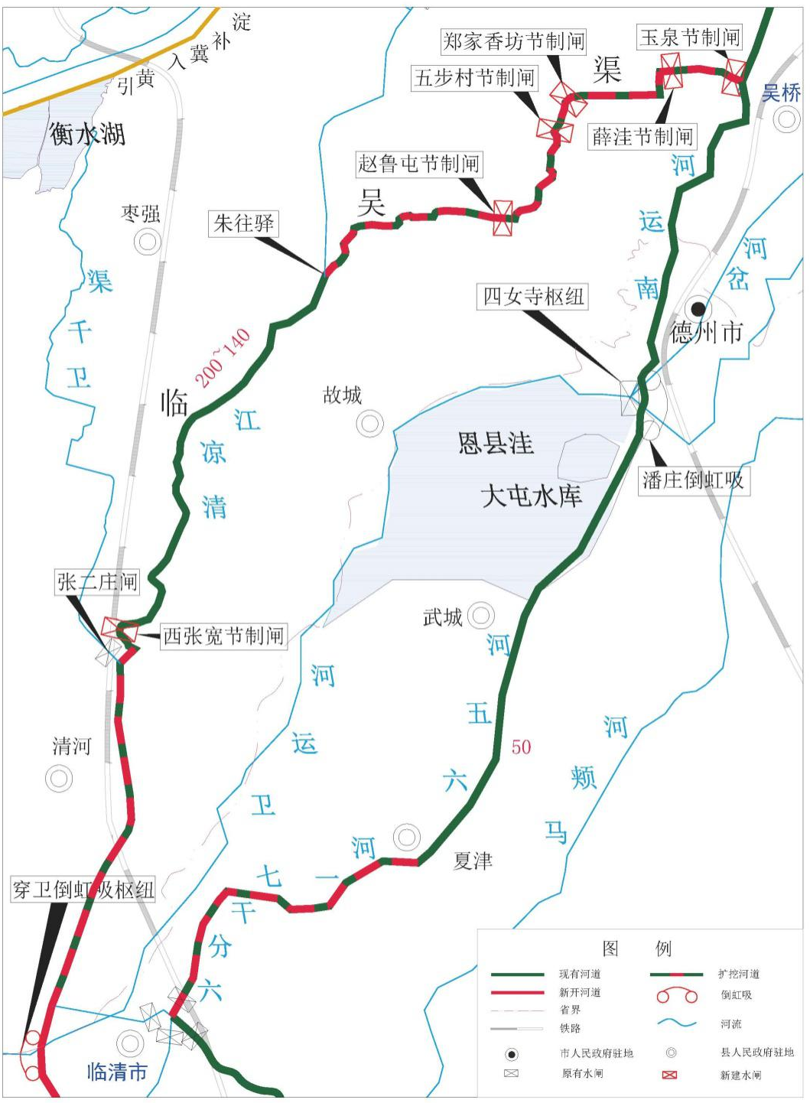
图3-1 临清至入南运河段推荐方案工程布局

本段输水线路方案拟定为临吴渠与七一·六五河双线输水方案，线路全长297.6km，自位临渠穿卫运河倒虹吸出口至吴桥玉泉庄闸段工程规模为200~140m³/s。其中，穿卫出口~衡水分水口上段规模为200~180m³/s，衡水分水口下规模为160~140m³/s；六分干、七一·六五河88km设计输水规模50m³/s，与北延工程设计内容相衔接，按照山东省用水需求并考虑冰期输水影响复核小运河富余输水能力为5~8m³/s，下阶段进一步挖潜小运河的输水能力。
（1）临吴渠扩建方案主要规划建设以下主要内容：
1）自位临渠穿卫出口小赵村西至小屯村之间新辟输水渠道2.7km，并新筑两岸堤防5.4km，扩挖二支渠、东干渠、新清临渠41.8km，自位临渠出口~西张宽设计渠底高程26.49~20.98m，纵坡1/11000,设计水位31.49~25.98m，堤顶高程34~30.5m，堤顶宽度8m，并对渠道进行防渗衬砌。
2）扩建江江河、惠江渠、玉泉庄渠等56.7km河道，两岸新筑堤防113.4km，自朱往驿~入南运河设计渠底高程15.89~11.37m，纵坡1/10000~1/14000，设计水位21.69~16.71m，堤顶高程25.1~18.71m，堤顶宽度8m，并对渠道进行防渗衬砌。
3）新建临西、清河、衡水等分水闸、节制闸、退水闸17座，穿高速倒虹2座，附属交叉工程15座，跨渠桥梁接长103座。
（2）鲁北七一·六五河扩建工程主要建设内容：
1）对六分干、七一河全段及六五河局部段32.6km进行扩挖，设计水位维持一期设计水位。
2）对六分干、七一·六五河无堤顶路和泥结石路面进行新建和提升，七一·六五河117km，六分干26km，共143km。
3）对不满足规模要求的节制闸及扩建影响的堤防涵闸进行拆除重建，共计19座。
4）对扩建影响的桥梁进行接长，共计39座。

4、吴桥以北段

4.1工程布局
自临吴渠末端吴桥玉泉庄至九宣闸，利用南运河全年输水，输水线路长198.3km，沧州局部采用绕城方案，长37.5km，利用南运河现有河段长160.8km，设计输水流量140~90m³/s。九宣闸至伊指挥营之间输水管道长度112.8km，设计输水流量为44~38m³/s。自九宣闸~东沽港镇之间55km管线规模为44m³/s，东沽港~伊指挥营之间规模为38m³/s，起点高程1m，终点高程20m，线路共布置4级泵站。主要设计内容如下：
（1）利用南运河段主要规划建设以下主要内容：
1）对不满足河道输水要求的沧州绕城下~九宣闸之间的48.6km河道进行清淤疏浚，底高程3.77~1.26m，纵坡1/10000~1/20000，开挖宽度10~20m，设计水位8.36~5.08m；
2）对堤顶宽度不足6.0m的堤段进行加宽培厚，治理长度160.8km；
3）对影响输水安全的险工、浸没段进行治理，险工治理长度25.2km，采用抛石或雷诺护垫进行防护；
4）对南运河输水利用全线进行截渗治理，治理长度160.8km，无滩段采用截渗墙防渗，有滩段采用截渗暗管防渗；
5）新建沧州绕城上、下节制闸；新建代庄、吴桥、青县、阜城等分水闸4座；对代庄、流河等3座节制闸进行更新改造；拆除重建子牙河渡槽枢纽，加固改造南、北排水河渡槽；更新改造泵站13座。
（2）沧州绕城段主要规划建设以下主要内容：
自上而下共分为新开渠南段、黑龙港河段、新开渠北段三段，长度分别为7.3km、20km、10.2km，输水线路全长约37.5km，全线自流输水。
两段新开渠设计开挖底宽25m，设计渠底高程5.21~3.7，纵坡1/27000，设计水位10.13m~8.36，设计堤顶高程12.13~10.36，堤顶宽度6m，铺设堤顶路面35km。
（3）北京廊坊干线段主要规划建设以下主要内容：
1）全线铺设管线112.8km，东沽港以上采用4根直径为2.8m、以下采用4根直径为2.6m管径的pccp管进行铺设；
2）在小王庄、台头、张坨、九州处设4级扬水泵站，单级泵站扬程37.5m，泵站总扬程150m，前2座泵站装机为30000kw，张坨和九州泵站装机为26400kw；
3）沿线以顶管方式穿越京沪高速铁路、津霸铁路、津保铁路、京山铁路、京沪高速、荣乌高速、津同公路；
4）线路以管桥方式穿越南水北调中线天津干渠和廊涿干渠。穿其他等级公路8处，穿大清河、永定河等河道6处。

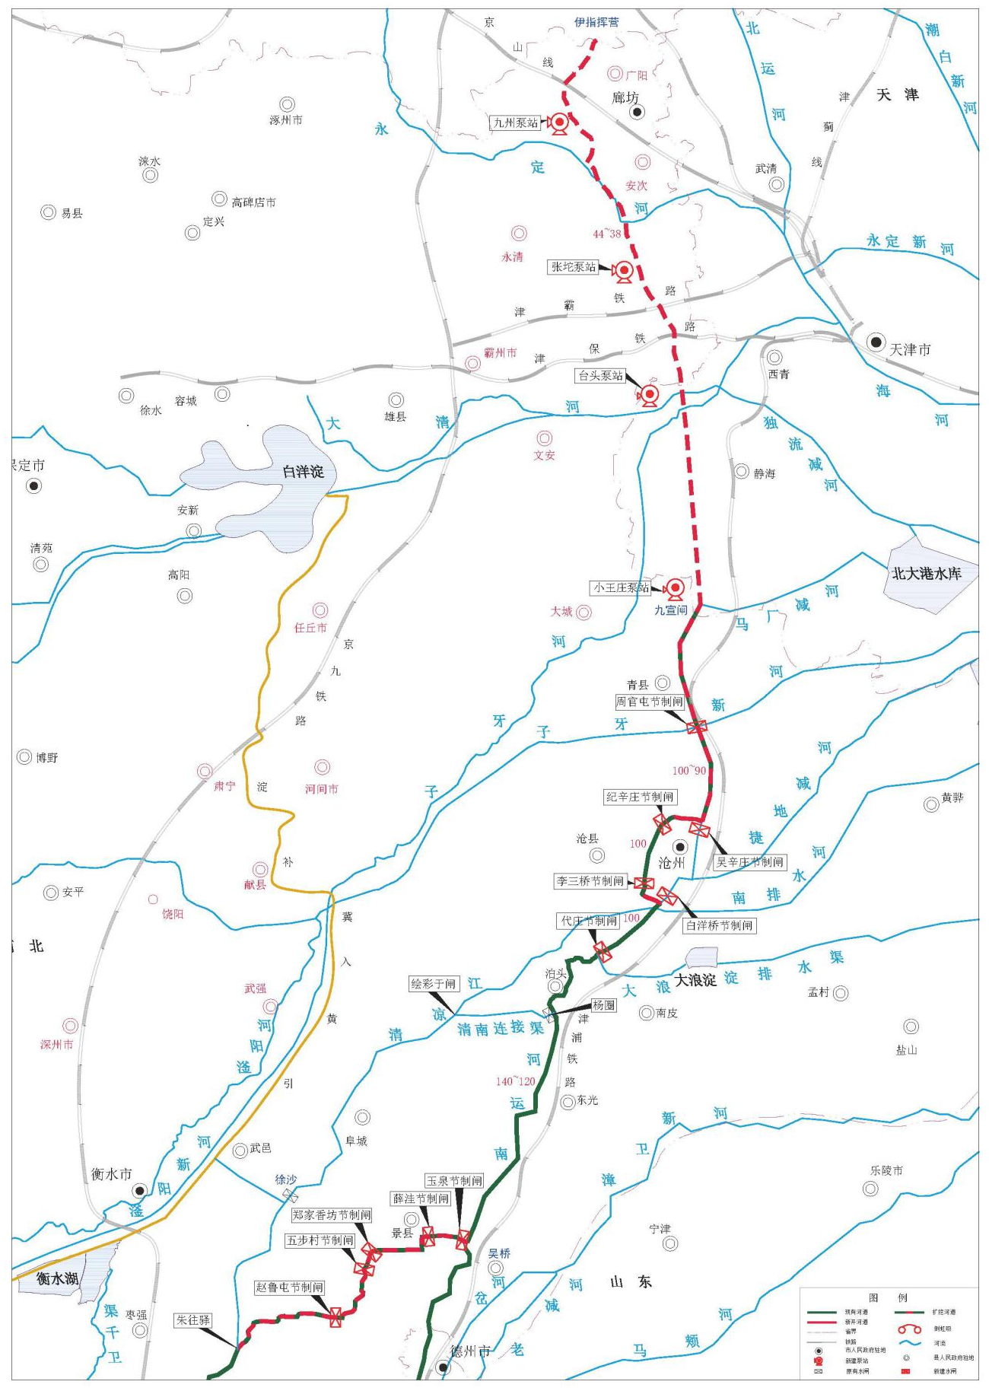
图4-1 方案一输水干线及供水范围图

